Glückwünsche zum Super-Geburtstag von Schwester Maria Electis Mohrs, SND:
Die älteste Schwester Unserer Lieben Frau der Welt!

111 Lebensjahre und 87 Jahre Ordensleben

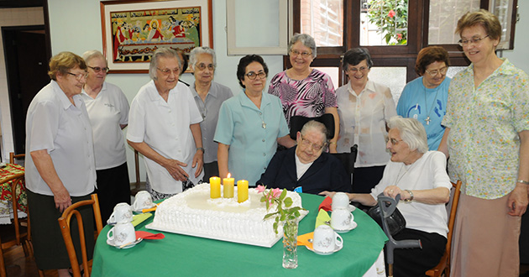
Luzia Mohrs wurde am 23. März 1904 in Pommern, Mosel, Deutschland geboren. Die junge Luzia fühlte sich zum Ordensleben berufen und begann ihr Noviziat am 23. März 1926 bei den Schwestern Unserer Lieben Frau in Mülhausen, Deutschland. Sie erhielt den Namen Schwester Maria Electis. Zwei Jahre später, am 16 April 1928, legte sie ihre erste Profess ab.

Am 12. Februar 1939 betrat sie zum ersten Mal brasilianischen Boden. Bis zum Juli 1939 blieb sie in Passo Fundo, RS, um Portugiesisch zu lernen. Im August desselben Jahres wurde sie Mitglied der Gemeinschaft der Clínica Olivé Leite, Pelotas, RS, wo sie sich der Pflege psychisch Kranker widmete, solange ihre Kräfte es erlaubten.

Seit 1988, lebte Schwester Maria Electis in der Kommunität von Recanto Aparecida, Canoas, RS, wo sie noch mit über 100 Jahren tätig war.

Im Leben von Schwester Maria Electis verlöschte nie die Flamme der ersten Liebe. Diese Flamme wurde lebendig erhalten durch Gebet, Freundschaft, Lebensfreude und mitfühlende Liebe zu anderen, besonders den Kranken der Clinica Olivé Leite.

2013 feierte Schwester Maria Electis ihr Sonnenblumenjubiläum: 85 Jahre Ordensleben. Dies war seit der Gründung der Kongregation im Jahr 1850 ein einzigartiges Ereignis.

Obwohl Schwester Maria Electis heute durch ihr Alter geschwächt ist, lebt sie unter uns als Abbild der Güte Gottes und seiner fürsorgenden Liebe; sie wird von ihren Mitschwestern und von Laien bewundert und geliebt.

Im Leben unserer lieben Schwester Maria Electis erkennen wir Gottes unendliche Güte. Am 23. März konnten wir mit Freuden ihren 111. Geburtstag feiern und bald feiern wir ihre 87 Jahre als Ordensfrau.

Für uns Schwestern der N.S. Aparecida Provinz ist es eine Ehre, mit Schwester Maria Electis zu leben. Wir sehen immer wieder mit Freuden, dass wir auch im hohen Alter starke Zeugen der Güte Gottes und seiner fürsorgenden Liebe sein können.

